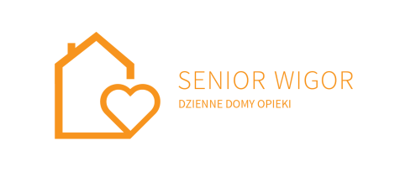 | Projekt dofinansowany ze środków Programu wieloletniego ”senior-WIGOR” na lata 2015-2020

Załącznik nr 1

………………………………………………
(miejscowość, data)
............................
Pieczątka oferenta

OFERTA

Dane dotyczące Wykonawcy
Nazwa..........................................................................................................................
Siedziba.......................................................................................................................
Województwo. ………………………………………………………………………
Nr telefonu/faks...........................................................................................................
Adres poczty elektronicznej........................................................................................
Numer NIP..................................................................................................................
Numer REGON...........................................................................................................

Dane dotyczące Zamawiającego
Gmina Padew Narodowa
ul. Grunwaldzka 2,
39-340 Padew Narodowa

Odpowiadając na skierowane do nas zapytanie cenowe składam ofertę następującej treści:
- oferujemy wykonania zamówienia na zasadach określonych w zapytaniu cenowym za:
cenę brutto: …………………….. zł
słownie: .....................................................................................................
Zgodnie z załącznikiem nr 2

- Termin wykonania zamówienia:
……………………………………………………………………………………
- Warunki płatności:
……………………………………………………………………………………

Oświadczenie:
- Oświadczamy, że zapoznaliśmy się zapytaniem ofertowym wraz z załącznikami, nie wnosimy do niej żądnych zastrzeżeń oraz uzyskaliśmy niezbędne informacje konieczne do właściwego przygotowania oferty,
- Oświadczamy, że uważamy się za związanych niniejszą ofertą przez okres 30 dni licząc od upływu terminu do złożenia oferty.
- Oświadczamy, że załączane do zapytania postanowienia umowy/wzór umowy zostały przez nas zaakceptowane bez zastrzeżeń i zobowiązujemy się w przypadku wybrania naszej oferty do zawarcia umowy w miejscu i terminie wyznaczonym przez Zamawiającego.
- Oświadczamy, że cena podana w ofercie jest obowiązująca w całym okresie ważności umowy i zawiera wszystkie koszty i składniki związane z wykonaniem zamówienia jakie ponosi zamawiający
- Przyjmujemy do realizacji postawione przez Zamawiającego, w zapytaniu ofertowym warunki

Załączniki do oferty:
  - ……………………………….
  - ……………………………….

.................................................................................
(data i czytelny podpis Wykonawcy)

